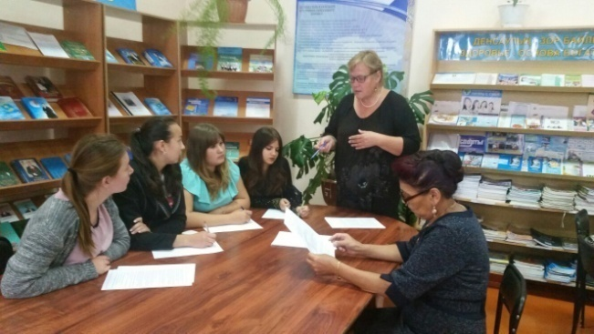
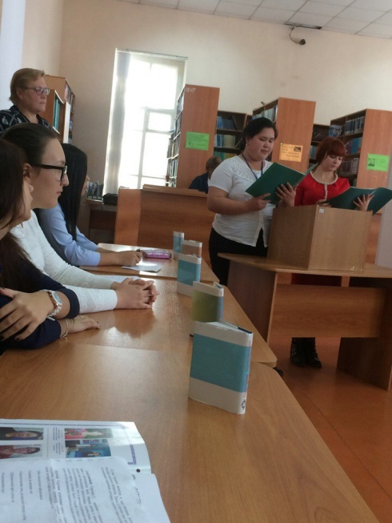
Приложение

Заседание Совета библиотеки
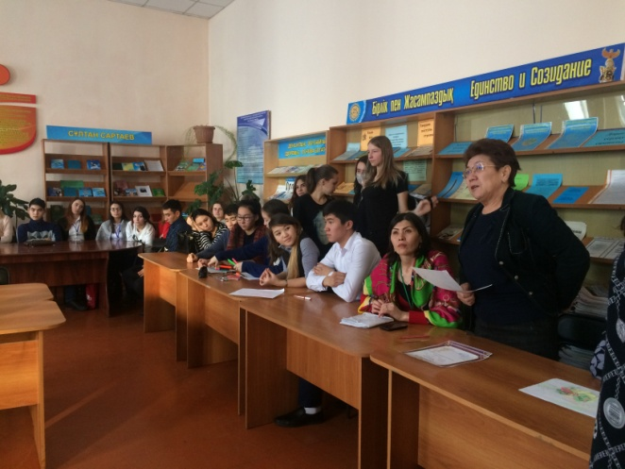

Мероприятие к 90-летию С. Сартаева

подведение итогов викторины «История современного Казахстана»
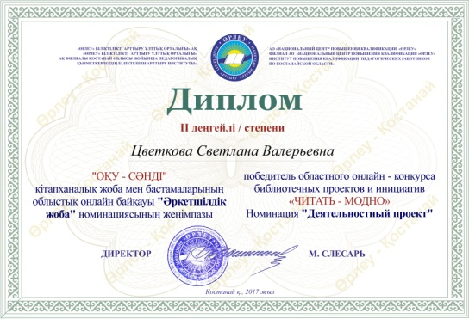

Диплом 2 степени за победу в конкурсе «Читать – модно»

